МАЪЛУМОТНОМА
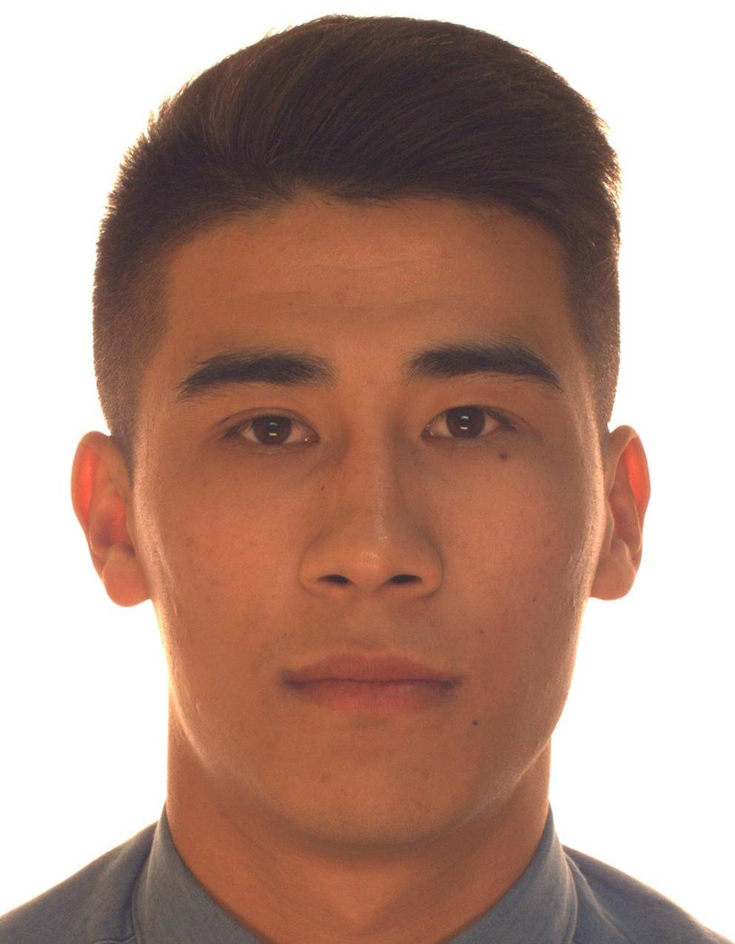
Махмудов Нодирбек Маъруфжон ўғли

2023 йил январдан:
Хўжаобод туман Бахрин МФЙ ҳудудида жойлашган “Arizon” ўқув маркази рахбари

Туғилган йили: Туғилган жойи:
19.02.1997 Хўжаобод тумани
Миллати: Партиявийлиги:
ўзбек йўқ
Маълумоти: Тамомлаган:
Ўрта махсус 2016 й.Хўжаобод туман қурилиш касб хунар коллежи
Маълумоти бўйича мутахассислиги: автомобилларга техник хизмат кўрсатиш
Илмий даражаси: Илмий унвони:
йўқ йўқ
Қайси чет тилларини билади:
рус тили
Давлат мукофотлари билан тақдирланганми (қанақа):
йўқ
Халқ депутатлари, республика, вилоят, шаҳар ва туман Кенгаши депутатими ёки бошқа
сайланадиган органларнинг аъзосими (тўлиқ кўрсатилиши лозим):
йўқ

МЕҲНАТ ФАОЛИЯТИ
2023 й. – ҳ.в - “Arizon” ўқув маркази рахбари

Махмудов Нодирбек Маъруфжон ўғлининг яқин қариндошлари ҳақида
МАЪЛУМОТ

Қариндош-лиги | Фамилияси, исми  ва отасининг исми | Туғилган йили  ва жойи | Иш жойи ва лавозими | Турар жойи
Отаси | Мамажонов Маъруфжон Махмудович | 1968 йил, Андижон вилояти, Хўжаобод тумани | Нафақада  (Хўжаобод туман почта ходими) | Андижон вилояти, Хўжаобод тумани Жоме МФЙ Миллий юксалиш кўча №35
Онаси | Мамажонова (Мусаева) Дилафруз Фозиловна | 1976 йил, Андижон вилояти, Хўжаобод тумани | Уй бекаси | Андижон вилояти, Хўжаобод тумани Жоме МФЙ Миллий юксалиш кўча №35
Акаси | Махмудов Илхомжон Маъруфжон ўғли | 1995 йил, Андижон вилояти, Хўжаобод тумани | Мавсумий ишчи | Андижон вилояти, Хўжаобод тумани Жоме МФЙ Миллий юксалиш кўча №35
Укаси | Махмудов Лочинбек Маъруфжон ўғли | 2001 йил, Андижон вилояти, Хўжаобод тумани | Мавсумий ишчи | Андижон вилояти, Хўжаобод тумани Жоме МФЙ Миллий юксалиш кўча №35
Укаси | Махмудов Донёрбек Ммъжон ўғли | 2005 йил, Андижон вилояти, Хўжаобод тумани | “Arizon” ўқув маркази ўқитувчиси | Андижон вилояти, Хўжаобод тумани Жоме МФЙ Миллий юксалиш кўча №35
Турмуш ўртоғи | Махмудова (Шермухаммедова) Минура Шавкатбек қизи | 2003 йил, Андижон вилояти, Хўжаобод тумани | Уй бекаси | Андижон вилояти, Хўжаобод тумани Жоме МФЙ Миллий юксалиш кўча №35
Ўғли | Маъруфжонов Мухаммадисо Нодирбек ўғли | 2023 йил, Андижон вилояти, Хўжаобод тумани | Тарбияланувчи | Андижон вилояти, Хўжаобод тумани Жоме МФЙ Миллий юксалиш кўча №35
Қайнотаси | Тошкентбоев Шавкатбек Шермухаммедович | 1982 йил, Андижон вилояти, Хўжаобод тумани | Ҳунарманд  (уста) | Андижон вилояти, Хўжаобод тумани Жоме МФЙ Миллий юксалиш кўча №29
Қайнонаси | Тошкентбоева (Абдулхамидова) Муножатхон Абдулхамидовна | 1982 йил, Андижон вилояти, Жалақудуқ тумани | Уй бекаси | Андижон вилояти, Хўжаобод тумани Жоме МФЙ Миллий юксалиш кўча №29

